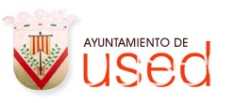

HASTA EL DIA 31 DE DICIEMBRE SE PUEDE SOLICITAR LA EXENCIÓN DEL IBI

HAY QUE PRESENTAR UNA SOLICITUD EN EL AYUNTAMIENTO (PRESENCIALMENTE LUNES Y JUEVES O AL CORREO AYTOUSED@GMAIL.COM
O
DIRECTAMENTE EN DIPUTACION PROVINCIAL DE ZARAGOZA (SI SE TIENE CERTIFICADO DIGITAL O CLAVE ELECTRÓNICA)

